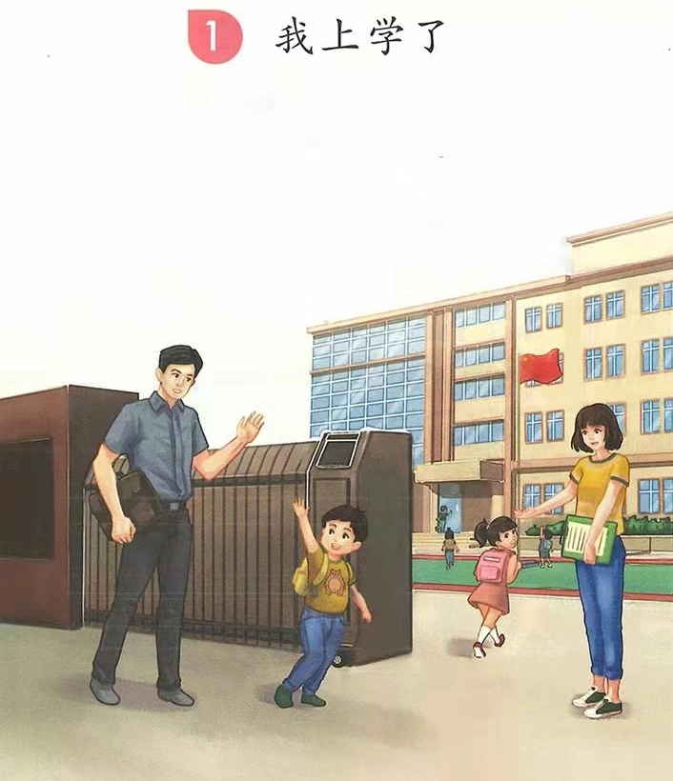
# 生活适应
## 学校生活
### 我上学了
#### 课程
今天是小朋友们上小学的第一天，是不是有点小紧张呀。爸爸妈妈把小朋友们送到门口，老师就在门口迎接你们呢。跟爸爸妈妈挥挥手告别，快来迎接新的校园生活吧。

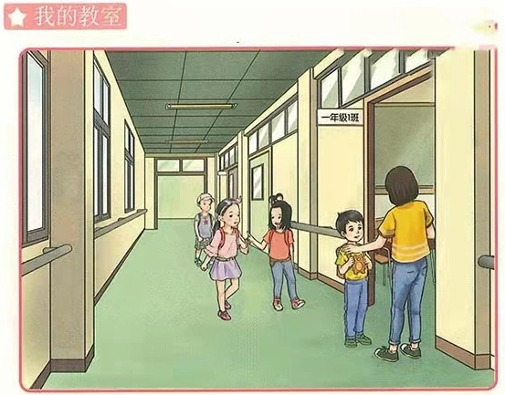
# 生活适应
## 学校生活
### 我上学了
#### 课程
这是教室，标牌写着”一年级1班”，未来的一年我们就在这里上课啦。老师在门口欢迎同学们。还有好多小朋友也来到了这间教室，以后我们就是同班同学啦。

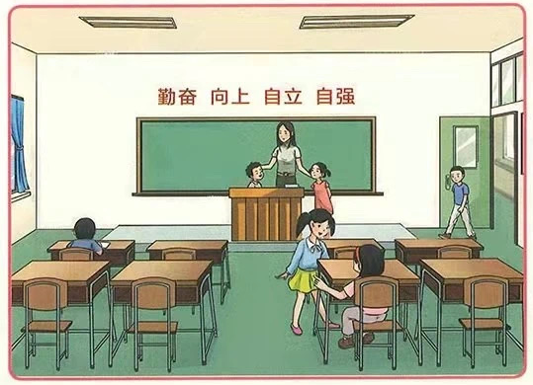
# 生活适应
## 学校生活
### 我上学了
#### 课程
教室里面非常宽敞整洁。教室里有黑板、讲台、桌子和椅子。有的同学在和老师聊天，有的在和其他同学交朋友。小朋友们你们熟悉自己的教室吗？

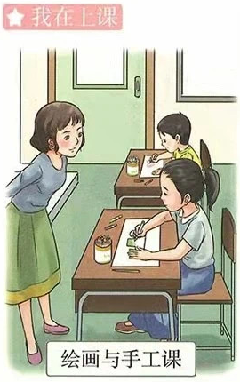
# 生活适应
## 学校生活
### 我上学了
#### 课程
现在是绘画与手工课。小朋友们拿着蜡笔在纸上画画自由创作。老师会时不时看看大家的作品，给点小建议。小朋友们你最想画什么呢？

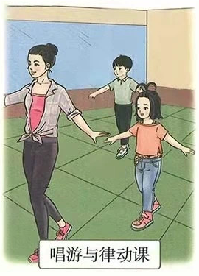
# 生活适应
## 学校生活
### 我上学了
#### 课程
唱游与韵律课开始啦。在这节课中，小朋友们跟着老师一起张开胳膊，向前踏步。虽然跳得小脸红扑扑的，但大家都笑得好开心呀！回家要多练习舞蹈动作，下次会更棒呢！
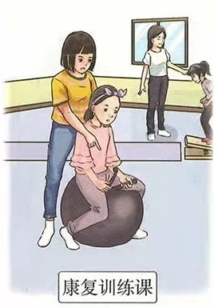
# 生活适应
## 学校生活
### 我上学了
#### 课程
这是康复训练课，老师会根据每个小朋友的身体情况设计特别的运动。图中的小女孩正坐在瑜伽球上练习平衡，是不是非常有趣？

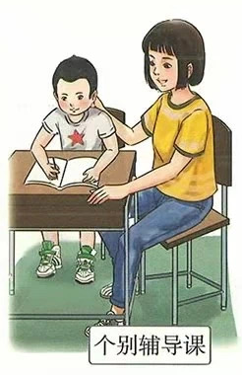
# 生活适应
## 学校生活
### 我上学了
#### 课程
下课啦，如果有小朋友没听懂课，就可以找老师帮忙哦。老师会单独给你再讲一遍，这节课就叫个别辅导课。

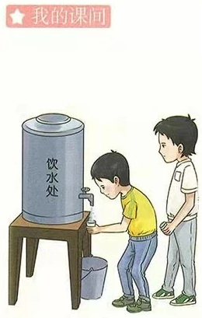
# 生活适应
## 学校生活
### 我上学了
#### 课程
小朋友们，这里是饮水处。口渴的时候可以拿杯子接水龙头里的水哦！

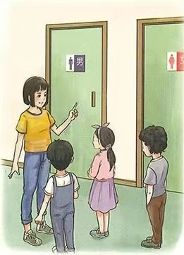
# 生活适应
## 学校生活
### 我上学了
#### 课程
小朋友们，老师来教大家认识厕所啦。男厕所和女厕所要分清楚哦！看门上的小标识，左边穿裤子的蓝色小人是男厕所，右边穿裙子的粉色小人是女厕所。你们能认出来吗？

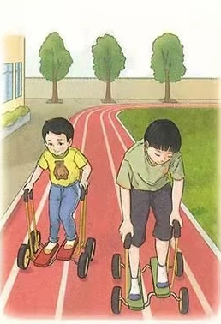
# 生活适应
## 学校生活
### 我上学了
#### 课程
这是学校的操场，大家在跑道上玩踩踏板呢！左边踩踩、右边踩踩，就能往前行啦，是不是非常神奇？

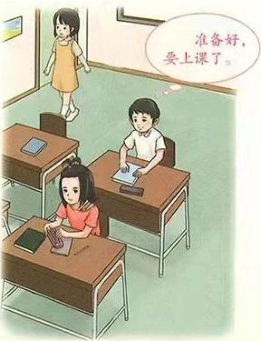
# 生活适应
## 学校生活
### 我上学了
#### 课程
要上课啦！小朋友们快回到自己的小课桌前，拿出课本和文具，准备开始学习吧！
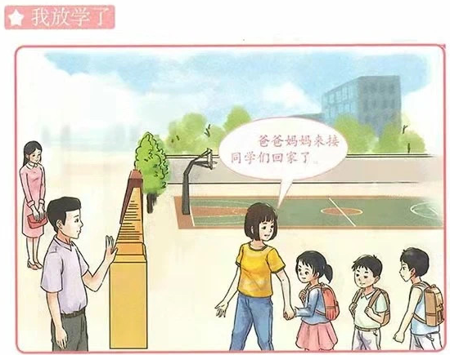
# 生活适应
## 学校生活
### 我上学了
#### 课程
放学后，老师会像带着小朋友们排好队，来到校门口。爸爸妈妈们在门口等着接小朋友们回家呢！小朋友们要耐心等待，一个接一个被接走，不推不挤才安全哦！
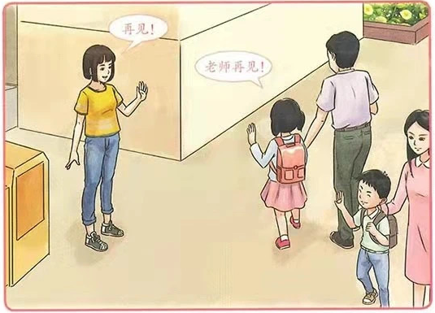
# 生活适应
## 学校生活
### 我上学了
#### 课程
离开学校时，同学们怎么跟老师告别呀？
同学们应该说：老师再见！
老师也会向同学们拜拜手说：再见！
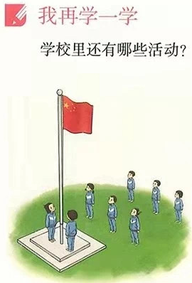
# 生活适应
## 学校生活
### 我上学了
#### 课程
每天早上，学校都会举行升旗仪式。小朋友们站得笔直，看着课代表升五星红，大家一起唱响国歌。小朋友，你们会唱国歌吗？
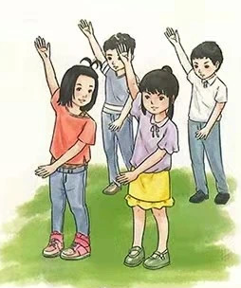
# 生活适应
## 学校生活
### 我上学了
#### 课程
小学生们每天早上都要做早操，做早操能锻炼身体！

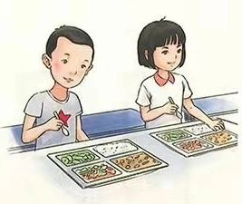
# 生活适应
## 学校生活
### 我上学了
#### 课程
小学生们中午要去食堂吃饭。今天的菜好丰富呀，有香喷喷的米饭、营养的肉肉和绿油油的蔬菜。小朋友你最喜欢吃什么菜呢？

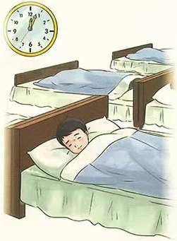
# 生活适应
## 学校生活
### 我上学了
#### 课程
吃完午饭就到了我们的午休时刻啦。小朋友们要乖乖睡觉一小时哦。每个小朋友都有自己的小床，睡饱了下午才能精神地上课和玩耍呢！

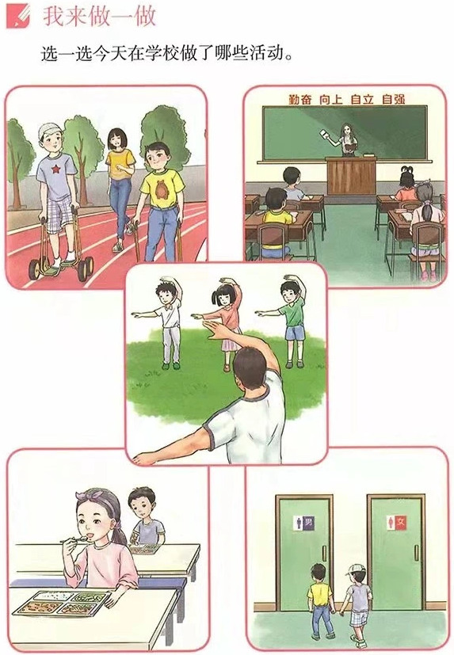
# 生活适应
## 学校生活
### 我上学了
#### 练习
##### 选一选
小朋友，你今天在学校里做了哪些活动呢？
踩脚踏板、上课、跳操、吃午饭、上厕所。

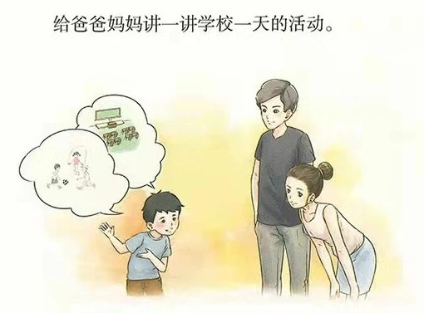
# 生活适应
## 学校生活
### 我上学了
#### 练习
##### 讲一讲
回家给爸爸妈妈讲一讲今天在学校里做了些什么。小朋友，今天有没有好好上课，和同学友好相处呀？

